

UNIVERSIDAD NACIONAL DE COLOMBIA

SEDE MEDELLIN

Facultad de Geociencias y Medio Ambiente

**CURSO SENSORES REMOTOS**

**Edier V. Aristizábal G**

Profesor Auxiliar

**TALLER PRÁCTICO 3. Calcular el Índice de Vegetación de Diferencia Normalizada NDVI**

**Introducción**

Un índice de vegetación puede ser definido como un parámetro calculado a partir de los valores de la reflectancia a distintas longitudes de onda, y es particularmente sensible a la cubierta vegetal, de acuerdo a Gilabert et al (1997).

El utilizar estos índices tiene su fundamento en el particular comportamiento radiométrico de la vegetación. Una cubierta vegetal en buen estado de salud, tiene una firma espectral que se caracteriza por el contraste entre la banda del rojo (entre 0,6 y 0,7 μm.), la cual es absorbida en gran parte por las hojas, y el infrarrojo cercano (entre 0,7 y 1,1 μm.), que es reflectada en su mayoría. Esta cualidad de la vegetación permite la realización de su valoración cualitativa.

El Índice de Vegetación Diferencial Normalizado se calcula mediante la siguiente expresión:

**NDVI= ((IRC-R))/(IRC+R)**

dónde: IRC es la reflectividad en el infrarrojo cercano y R es la reflectividad en el rojo.

El rango de valores de las reflexiones espectrales se encuentra entre el 0 y el 1; ya que, tanto la reflectividad del infrarrojo cercano como la del rojo, son cocientes de la radiación reflejada sobre la radiación entrante en cada banda espectral. Por consecuencia de estos rangos de valores, el NDVI varía su valor entre **-1 y 1**. El NDVI posee un gran valor en términos ecológicos, ya que es un buen estimador de la fracción de la radiación fotosintéticamente activa interceptada por la vegetación (fPAR) según Monteith (1981).

En las imágenes Landsat 8, la banda 4 (0.630 – 0.680 µm) corresponde al rojo (R) y la banda 5 (0.845 – 0.885 µm) al infrarrojo (IRC), por lo tanto para el cálculo NDVI se requiere contar con ambas bandas

**Convertir ND a Reflectividad**

Los datos que vienen almacenados en una imagen Landsat (o cualquier otra imagen obtenida mediante un sensor óptico), son valores o niveles digitales (ND). Dichos niveles digitales no representan de manera directa ninguna variable biofísica y, por tanto, no es conveniente obtener ningún índice espectral usando dichos valores "crudos". La razón para no hacerlo es muy simple: los llamados "índices espectrales" fueron desarrollados para trabajar con valores de reflectividad espectral de la superficie terrestre. Los niveles digitales no proporcionan dicha información. Por lo tanto, hay que convertir dichos valores ND en valores de reflectividad.

**Conversión de ND a reflectividad TOA en LANDSAT 8 sensor OLI**

Los valores del sensor OLI pueden ser convertidos a valores de reflectividad (TOA) en el techo de la atmosfera, usando los coeficientes de reflectividad escalados, que se encuentran en el archivo de metadatos MTL. La ecuación a utilizar es:



En donde:

ρλ´ = es el valor de reflectividad planetaria, sin corrección por ángulo solar.

Mp = es el factor multiplicativo de escalado especifico por banda obtenido del metadato REFLECTANCE_MULT_BAND_x, doden x es el número de la banda

Qcal = Valores de pixel discretizados y calibrados del producto estandar (valores digitales DN)

Ap= es el factor aditivo de escalado especifico obtenido del metadato REFLECTANCE_ADD_BAND_x, donde x es el número de banda

**Calcular NDVI en ArcGIS**

Para calcular el NDVI simplemente se requiere aplicar su respectiva ecuación, cabe mencionar que dicho proceso, al igual que la conversión de ND a valores de reflectividad, se puede realizar en diferentes aplicaciones que cuenten con una calculadora de imágenes ráster (ArcGIS, Erdas, QGIS, gvSIG, Surfer, Idrisi, ENVI, etc).

El primer paso luego de abrir la aplicación ArcMap 10 es cargar las bandas 4 y 5 ajustadas con la herramienta Add Data desde el directorio donde se encuentren almacenadas, seguidamente se muestra una ventana solicitando la creación de pirámides, en este caso dejar los valores por defecto y aceptar, cabe señalar que se requiere una licencia activa de la extensión Spatial Analyst, para ejecutar el Raster Calculator.

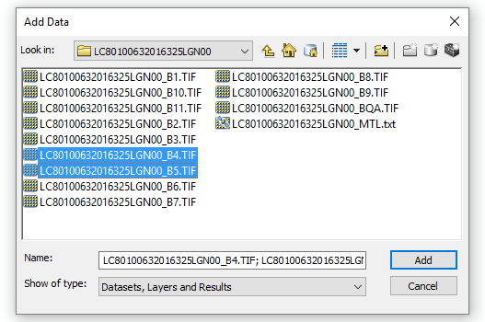

Una vez cargadas las bandas, desde la caja ArcToolbox, abrir la siguiente herramienta:

*ArcToolbox > Spatial Analyst Tools > Map Algebra > Raster Calculator*

Para obtener los valores NDVI en imágenes Landsat 8 usando ArcGIS se aplica la siguiente ecuación:

**NDVI = Float (banda 5 – banda 4) / Float (banda 5 + banda 4)**

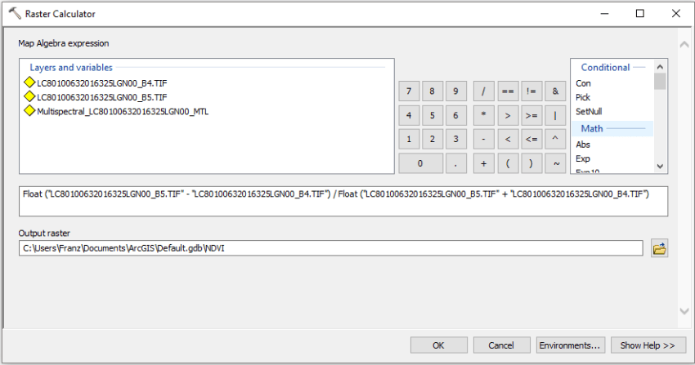

El resultado es una imagen ráster que contiene valores que van desde -1 a 1 (siendo los valores más cercanos a 1 la vegetación más vigorosa). Generalmente la imagen del NDVI se muestra en una escala de grises, para dar un aspecto más agradable y de fácil interpretación, dirigirse a las propiedades del ráster y seleccionar una paleta de colores en la pestaña de simbología (clic derecho > Properties > Symbology).

En índice NDVI también puede ser calculado directamente desde la herramienta *Image Analysis* de ArcGIS. En el bloque de *Processing* se encuentra una pestaña en forma de hoja, denominada NDVI. Dando click en esta función se calcula directamente el NDVI de la imagen seleccionada.

Para esto se debe tener en cuenta y verificar en la pestaña de la parte superior denominada *Image Analysis Options* que la banda del rojo y del infrarrojo corresponda realmente con los números de las bandas de la imagen con la cual estamos trabajando. Es decir que el número de la banda que aparece en la opción de *Red Band* corresponda realmente a la banda del rojo de nuestra imagen, y de forma similar con *Infrared Band*. Por defecto aparece la banda 4 y 5 respectivamente, pero en muchos casos en nuestra imagen la banda roja y el infrarojo pueden corresponder a otro número de banda.

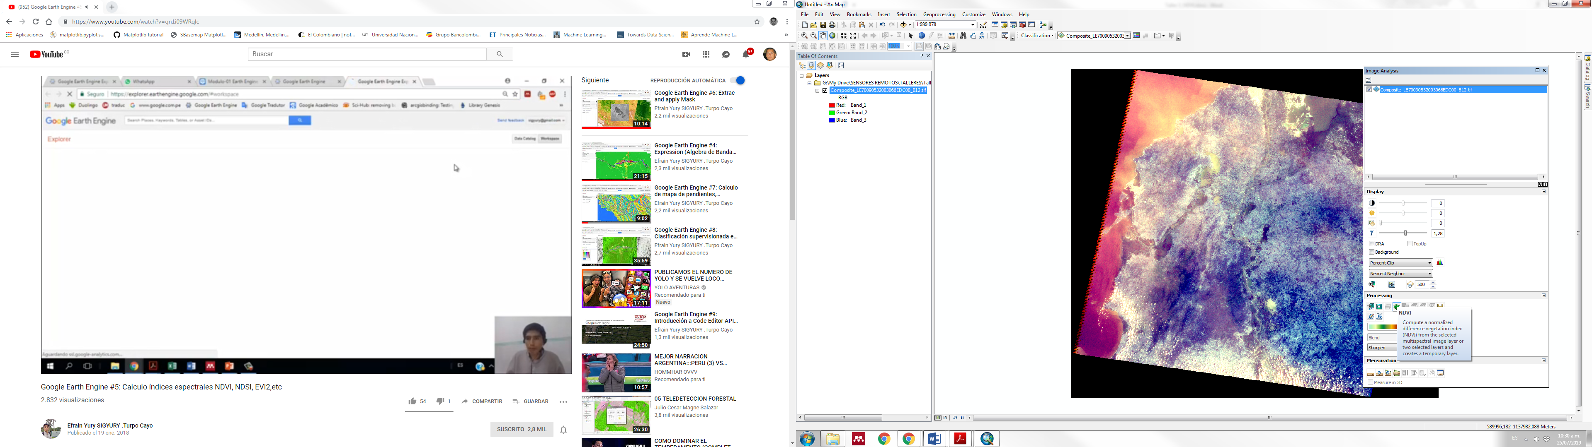

**CALCULO DEL NDVI CON GOOGLE EARTH ENGINE**

Para calcular un índice en GEE nos dirigimos en la plataforma de *Explorer* y debemos inicialmente seleccionar la imagen con la cual vamos a trabajar. En este ejercicio trabajaremos con la imagen Landsat TOA, y nos dirigimos en el visor y sobre dicha imagen a nuestra área de interés. Posteriormente vamos a la pestaña *Add computation* y seleccionamos la opción *Expression.*

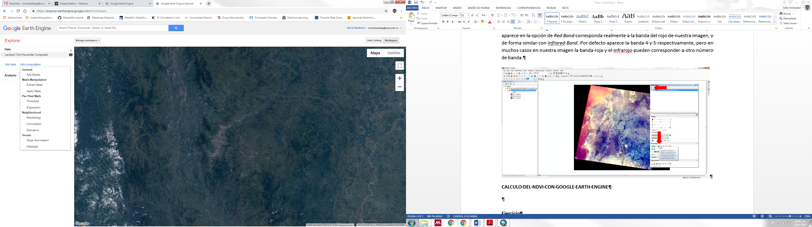

Nos debe aparecer una ventana en la cual seleccionamos la imagen Landsat TOA para este caso y en la pestaña denominada *Expression* escribimos la ecuación correspondiente al índice que vamos a calcular, en este caso el NDVI. Esta herramienta funciona exactamente como una calculadora de archivos tipo raster. Tenga en cuenta que la imagen con la cual vamos a trabajar en la pestaña *Images* recibe el nombre de img1, por lo tanto para escribir la expresión del índice debemos utilizar este nombre. De esta forma la expresión para calcular el NDVI es de la siguiente forma:

(img1["B4"]-img1["B3"])/(img1["B4"]+img1["B3"])

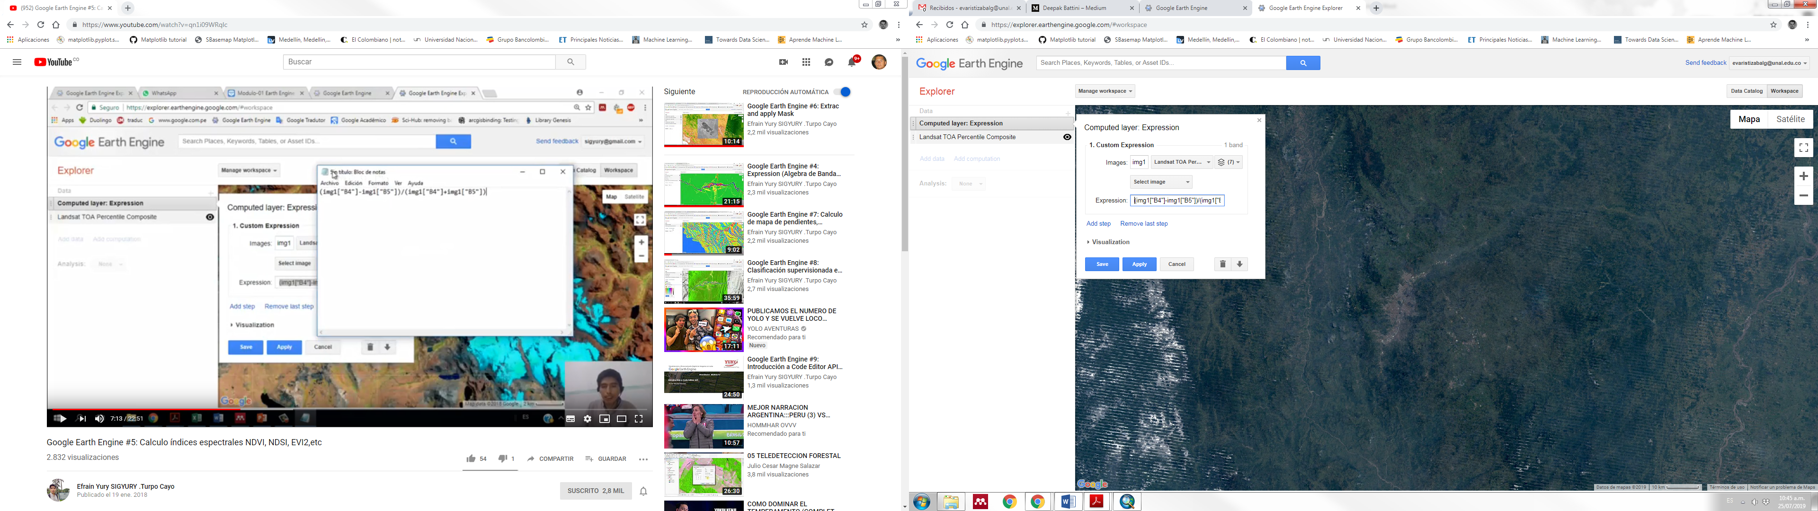

Luego aplican *Apply* and *Save* y aparece en la parte izquierda una nueva capa denominada *Computed layer: Expression*, la cual corresponde al NDVI. Si quiere mejorar la visualización puede ir a la pestaña *Visualization* y aplicar un Strecth y cambiar la paleta de colores con la función *Palette.* Como vimos en los anteriores talleres esta imagen puede ser descargada en diferentes formatos y resoluciones.

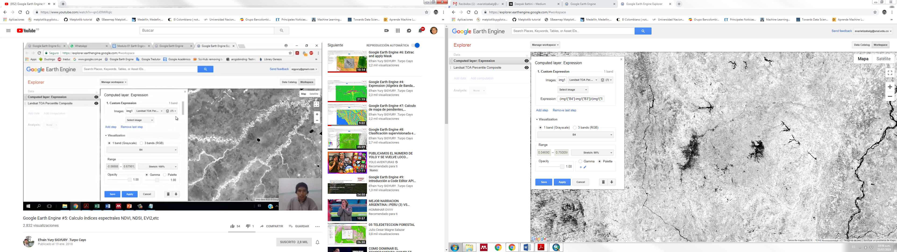

**Ejercicio**

Calcular el NDVI para su imagen utilizando ArcGIS con el raster calculator y con la herramienta de Image analysis, y comparar los resultados con el NDVI en GEE.